СОУ „П.К. ЯВОРОВ” ГР. СТРАЛДЖА, ОБЩ. СТРАЛДЖА, ОБЛ.ЯМБОЛ
Ул.Г. Станчев № 17а, тел.04761/54-30;52-98

Утвърдил:………………...……….
Директор: /Валентина Маринова/

ЗАДАЧИ

за писмен изпит по математика ЗП IХ клас, самостоятелна форма на обучение

ВАРИАНТ 1

1 зад: Съкратете дробта: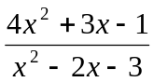
5 точки

2 зад: Решете уравнението: 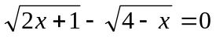
5 точки

3 зад: Два триъгълника са подобни с коефициент на подобие 4:5. Ако лицето на първия триъгълник е 120 см², намерете лицето на втория триъгълник.

5 точки

4 зад: Даден е правоъгълен триъгълник с катети a=7 и b=24 см.
a) Намерете тригонометричните функции на двата остри ъгъла.
б) Намерете m_{b}.
5 точки

СОУ „П.К. ЯВОРОВ” ГР. СТРАЛДЖА, ОБЩ. СТРАЛДЖА, ОБЛ.ЯМБОЛ
Ул.Г. Станчев № 17а, тел.04761/54-30;52-98

Утвърдил:…………...…………….
Директор: /Валентина Маринова/

ЗАДАЧИ

за писмен изпит по математика ЗП IХ клас, самостоятелна форма на обучение

ВАРИАНТ 2

1 зад: Съкратете дробта: 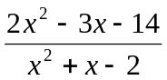
5 точки

2 зад: Решете уравнението: 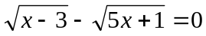
5 точки

3 зад: Лицето на триъгълник ABC е 200 см². Точките A₁ и B₁ са средите съответно на BC и CA. Намерете лицето на триъгълник A₁B₁C.

5 точки

4 зад: Даден е правоъгълен триъгълник с катети a=8 и b=15 см.
а) Намерете тригонометричните функции на двата остри ъгъла.
б) Намерете m_{a}.
5 точки

